HX4002 Scheda creata il 13 gennaio 2024
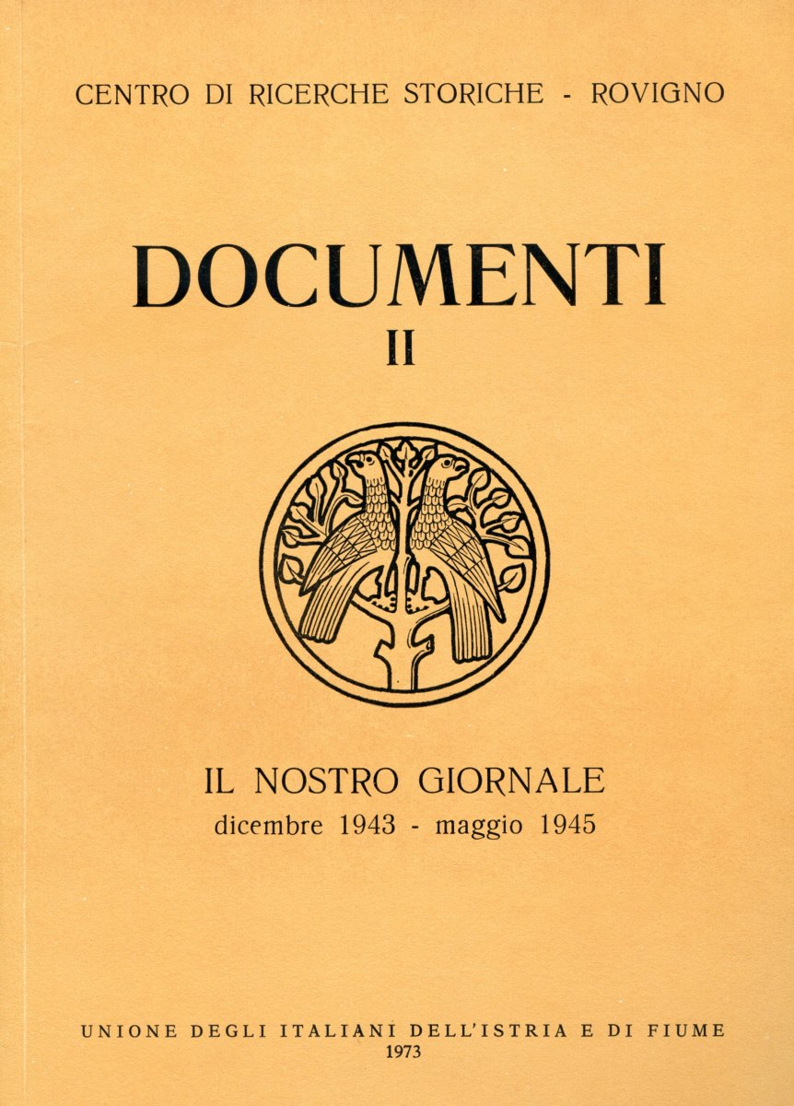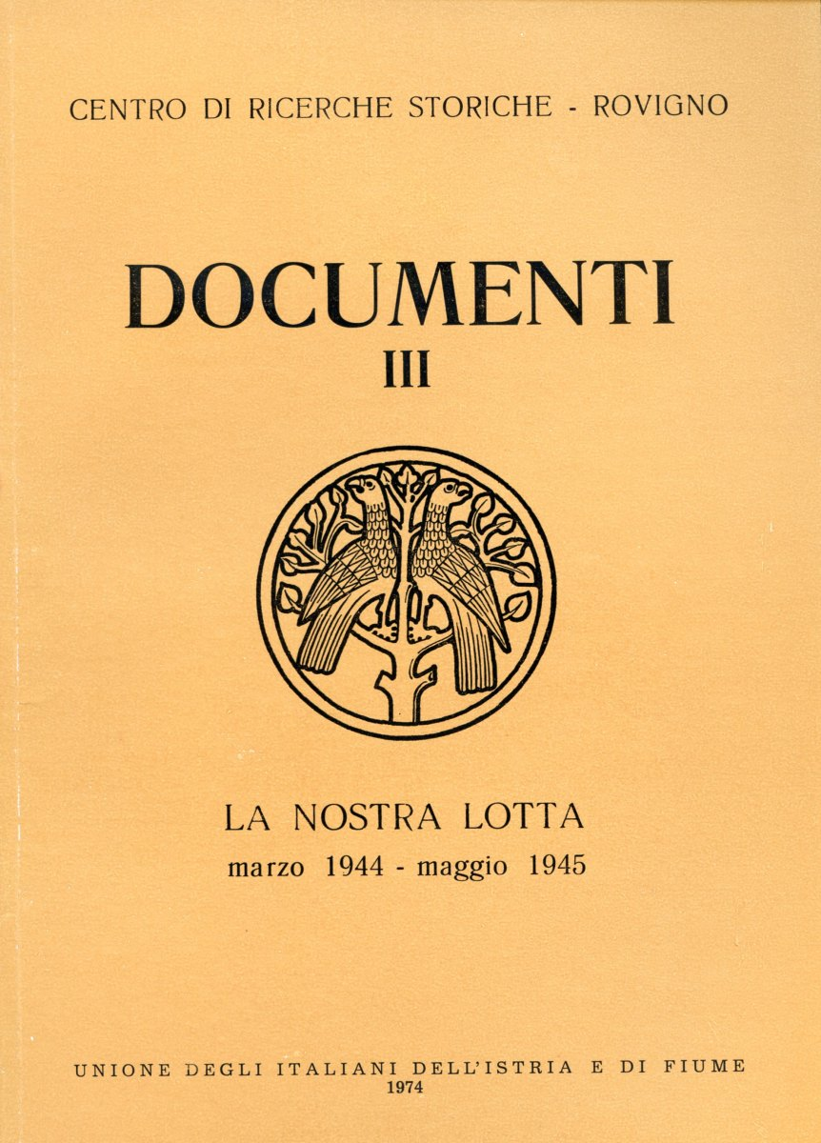
Descrizione storico-bibliografica
Il *nostro giornale : organo del movimento popolare di liberazione per l’Istria. – Anno 1, n. 1 (8 dicembre 1943)-anno 4 (1946). - [Platak, Castua = Kastav, Čvije. : [s.n., 1943-1946]. – 4 volumi ; 31 cm. ((Quindicinale. – Il sottotitolo varia: organo dell'Unione degli italiani dell'Istria e di Fiume (febbraio 1945); organo del Comitato cittadino del fronte unico popolare di liberazione di Pola (ottobre 1945). - Dattiloscritto. – Dal 1945 pubblicato a Pola. - IEI0407429; LO11129587; TO00208167
Assorbito da: La *voce del popolo [Q668]
Autore: Unione antifascista italo-slava <Pola> : Comitato cittadino
Copia digitale 1943-1945 a:
*https://crsrv.org/editoria/documenti/il-nostro-giornale-dicembre-1943-maggio-1945
*http://www.stampaclandestina.it/?page_id=116&ricerca=259
*http://bd.fondazionegramsci.org/bookreader/resistenza/Nostro_giornale_Il.html#page/6/mode/1up

La *nostra lotta : organo del movimento popolare di liberazione per Pola. - N. 1 (21 marzo 1944)-n. 15 (1 maggio 1945). - [Pola : s. n., 1944-1945]. – 14 fasc. ((Irregolare; dal 1945 quindicinale. – Poi organo del F.P.L. di Pola. - N. 2-3 (1944) doppio
Copia digitale a: https://crsrv.org/editoria/documenti/la-nostra-lotta-marzo-1944-maggio-1945

La *nostra lotta : organo dell' U.A.I.S. del circondario Istriano - Territorio di Trieste. - Anno 1, n. 1 (4 settembre 1948)-anno 6 (1953). - Capodistria : [s. n.], 1948-1953. – 6 volumi : ill. ; 60 cm. ((Settimanale ; da maggio 1949 a luglio 1950 bi-tri settimanale. - Il complemento del titolo varia. - TSA1528311
Assorbito da: La *voce del popolo [Q668]
Autore: Unione antifascista italo-slava

Soggetto: Italiani – Istria - Periodici

Informazioni storico-bibliografiche
Il nostro giornale
La testata, a carattere regionale, nasce l‘8 dicembre 1943, pochi giorni prima dell‘uscita di “Lottare”, con cui condivide gli stessi collaboratori. Inoltre, la redazione italiana opera in sinergia con quella di “Glas Istre”, che esce in lingua croata, sotto la direzione di Ante Drndić (Stipe), segretario dell‘Agitprop del Comitato circondariale del Partito comunista della Croazia per l‘Istria. Creatori del giornale sono Vladimir Švalba (Vid), pioniere della stampa partigiana sia in lingua croata che in lingua italiana, tra i fondatori dell‘Unione degli italiani dell‘Istria e di Fiume, caduto nel luglio 1944, e Antonio Vincenzo Gigante (Ugo), antifascista di lunga data, dirigente comunista favorevole all‘unità di intenti tra jugoslavi e italiani, inviato a Trieste nel maggio 1944 con compiti di agitazione e propaganda, prima di essere catturato ed eliminato probabilmente nella Risiera. Gigante è anche redattore responsabile del primo numero, mentre dal secondo è Andrea Casassa (Andrei), attivo in attività propagandistica e stampa in lingua italiana. Eros Sequi (Esse), animatore culturale e redattore di numerosi organi di stampa clandestina in lingua italiana in Jugoslavia, anch‘egli fondatore dell‘Unione degli italiani di Fiume e dell‘Istria e suo segretario dal marzo 1945 al 1952, entra nella redazione nel luglio 1944 e ne diventa responsabile fino al marzo 1945. Tra i collaboratori si segnalano Giorgio Sestan; Ante Drndić (Stipe); Giorgio Privileggio; Luciano Bernardi (Magone); Franco Marchi; Arialdo De Martini, comandante della 1. Compagnia del Battaglione Budicin; Benito Turcinovich, responsabile dell‘attivita culturale del battaglione Pino Budinic; l‘illustratore Cesco Dessanti. La testata vede la luce a Platak, nell‘entroterra montano di Fiume, dove escono anche “Istarski vjesnik” e “Glas Istre”. Dal gennaio 1944, per l‘offensiva nemica, la tipografia viene spostata nel territorio di Castua (Kastav), in località Benaši, nel sotterraneo della casa di Berto Lučić. Fino all‘offensiva nazifascista dell‘autunno 1944, in località Kosi, presso Castua (Kastav), oggi nel comune di Viškovo, esistono due tipografie, la Sloboda-Libertà e la Pobjeda-Vittoria, che lavorano in contemporanea e nelle immediate vicinanze, condividendo lo stesso personale. Quando la sede castuana viene scoperta dai cetnici della Lika, la redazione del giornale si trasferisce in località Čvije sui monti Kukuljani, dove la sezione italiana dell‘Agitprop diventa autonoma. Un‘altra offensiva cetnica porta alla distruzione dell‘archivio del giornale e allo spostamento della tipografia nel Gorski Kotar, a Delnice, e poi a Zalesine. A causa di queste vicende e per l‘impegno dei redattori in altri incarichi, il giornale interrompe le pubblicazioni con il n. 22 a. II, dell’8 dicembre 1944 per riprendere poi il 1 febbraio 1945. La testata viene stampata a ciclostile, con periodicità prima irregolare, poi quindicinale, e nel 1944 vengono raggiunte e superate le 3000 copie. Fino al n. 11 a. II, gli articoli appaiono anonimi, mentre successivamente vengono firmati con pseudonimo o nome di battaglia. Il giornale è destinato alle popolazioni dell‘Istria e di Fiume e agli attivisti antifascisti italiani e viene distribuito grazie a una capillare rete di corrieri. A Pola il principale centro di distribuzione è l‘officina dei fratelli Leonardelli che, una volta scoperti, vengono deportati insieme ad altri quattro diffusori del giornale. In un editoriale pubblicato sul primo numero i lettori vengono invitati a “contribuire efficacemente affinché il giornale diventi la bandiera della popolazione italiana dell‘Istria nella lotta cruenta condotta contro l‘aggressore”. La testata riprende articoli da “Lottare”, “Borba” e “Glas Istre”. La linea politica è di adesione alla nuova Jugoslavia e di propaganda contro gli antifascisti italiani che vogliono operare in autonomia. Le prime copie vengono distribuite da Gigante a Brgudac, durante la consultazione del Partito comunista della Croazia per l‘Istria nella quale lo stesso Gigante si esprime a favore di un ruolo preponderante del partito croato, nella cui rete organizzativa i partigiani italiani sarebbero dovuti confluire. Il 9 marzo 1945 un‘edizione straordinaria viene dedicata al primo congresso dell‘Unione degli italiani dell‘Istria e di Fiume tenutosi a Zalesine presso Delnice (Gorski Kotar), dal quale emerge sia la linea annessionistica del Partito comunista della Jugoslavia sia la volontà di tutela della cultura e delle tradizioni nazionali italiane. La testata continua le sue pubblicazioni a Pola negli anni dell‘amministrazione militare anglo-americana (1945-1947) come organo del Fronte Unico Popolare di Liberazione della città ed è l‘unico organo in lingua italiana schierato contro l‘occupazione alleata.
Sottotitoli del periodico: organo del movimento popolare di liberazione per l\'Istria; organo dell\'unione degli italiani dell\'Istria e di Fiume
Autore della scheda: Francesca Rolandi https://www.stampaclandestina.it/?page_id=116&ricerca=259

Note e riferimenti bibliografici
- A. Bressan, L. Giuricin, Fratelli nel sangue. Contributi per una storia della partecipazione degli italiani alla guerra popolare di liberazione della Jugoslavia, Rijeka, Edit 1964.
- H. Buršić, Istarska partizanska štampa, vol. I, Pula: Čakavski Sabor, Rijeka: Edit 1981.
- L. Giuricin, Memorie di una vita, con la collaborazione di E. Giuricin, Rovigno, Centro di ricerche storiche, 2014.
- N. Milani, R. Dobran, a cura di, Le parole rimaste. Storia della letteratura italiana dell‘Istria e del Quarnero nel secondo Novecento, Pola: Pietas Iulia, Fiume: Edit 2010.
- G. Scotti, La stampa partigiana dell‘Istria in lingua italiana, in “Quaderni”, IV, 1974-1977, pp. 157-215.
- E. Sequi, Eravamo in tanti, Milano, Edizioni Comedit 2000, 2001.
- E. Sequi, introduzione a Il nostro giornale dicembre 1943 - maggio 1945, s.l.: Unione degli italiani dell‘Istria e di Fiume, Pola: Otokar Kersovani 1973.
- La nostra lotta : marzo 1944-maggio 1945 / Centro di ricerche storiche, Rovigno ; [introduzione di Giovanni Radossi]. - [S.l.] : Unione degli italiani dell'Istria e di Fiume, 1974 (Pola : Otokar Kersovani). - 113 p. ; 25 cm. - (Documenti / Centro di ricerche storiche, Rovigno ; 3)
- La nostra lotta / Edoardo Marzari. In: Cattolici a Trieste : nell'impero austro-ungarico, nell'Italia monarchica e fascista, sotto i nazisti, nel secondo dopoguerra e nell'Italia democratica / testi di Angelo Bartolomasi ... [et al.] , p. 133-142

